Diagrama de Flujo del proceso

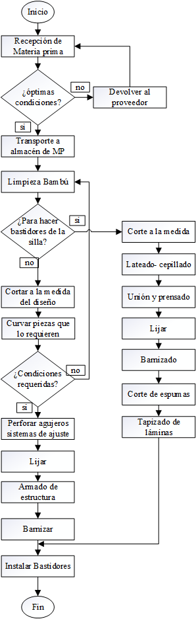
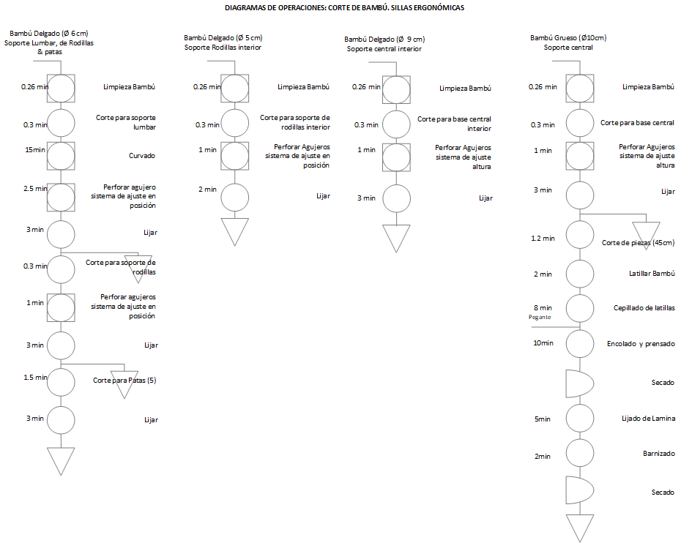
CUADRO RESUMEN DOP CORTE
EVENTO | CANTIDAD | TIEMPO (min)
OPERACIONES | 18 | 49,2
INSPECCIONES | 0 | 0
MIXTO | 10 | 22,54
ALMACENAMIENTO | 6 | 0
Total | 34 | 71,74

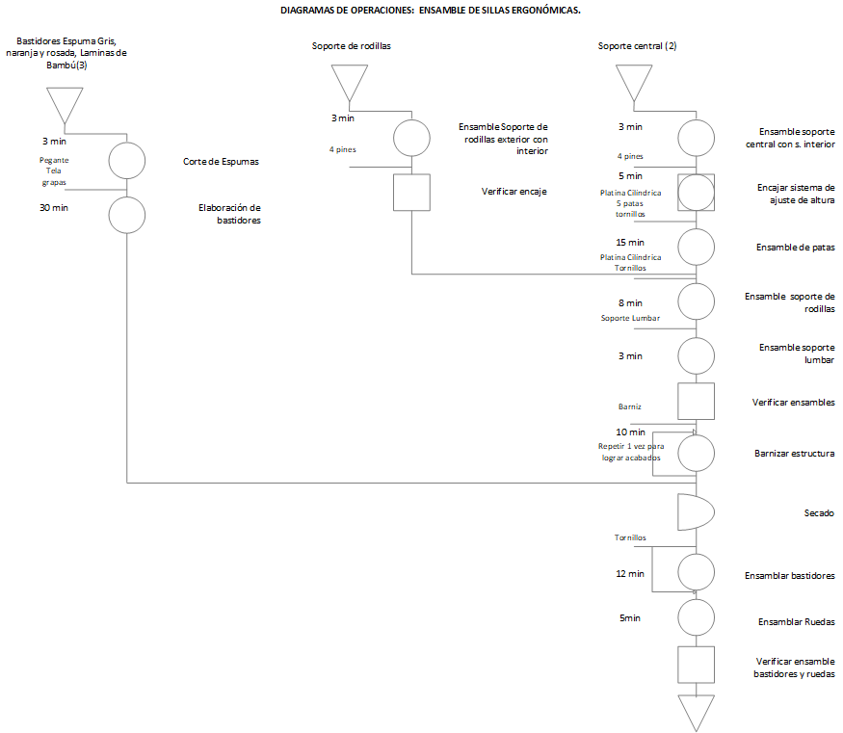
CUADRO RESUMEN DOP ENSAMBLE
EVENTO | CANTIDAD | TIEMPO (min)
OPERACIONES | 10 | 92
INSPECCIONES | 3 | 0
MIXTO | 1 | 5
ALMACENAMIENTO | 4 | 0
Total | 18 | 97

